Прайс-лист на стандартные комплектующие заборов Заборлего
№ п/п | Наименование | Единица измерения | Цена, руб.
Бетонные изделия Заборлего
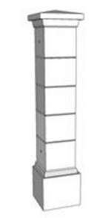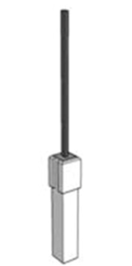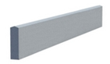
1 | Столб рядный 170*170*2800мм | штука | 3900
2 | Столб угловой 170*170*2800мм | штука | 4100
3 | Столб воротный 170*170*2800мм | штука | 4400
4 | Столб с металлической трубой 170(60)*170(60)*2800мм | штука | 3300
5 | Столб из наборных блоков 250*250*2000мм | штука | 6700
6 | Столб из наборных блоков 300*300*2000мм | штука | 7800
7 | Столб из наборных блоков 350*350*2000мм | штука | 8900
8 | Столб из наборных блоков 400*400*2000мм | штука | 10000
9 | Соединитель бетонный для цокольной плиты 210*210*200мм | штука | 800
10 | Соединитель бетонный для цокольной плиты 210*210*300мм | штука | 1150
11 | Цокольная плита 80*200*2330 | штука | 2400
12 | Цокольная плита 80*300*2330 | штука | 2750
13 | Цокольная плита 80*300*2830 | штука | 3300
14 | Оголовок столба 210*210*30 | штука | 650
15 | Оголовок столба 450*450*50 | штука | 1250
Наполнение бетонных изделий Заборлего
1 | Монтажный комплект для навеса калитки (регулируемый) | комплект | 3100
2 | Закладная пластина под автоматику ворот распашных | штука | 700
3 | Электровывод столба (под светильник, домофон, фотоэлементы, др.) | комплект | 660
Секция Заборлего (размер 2820*1700мм)

Деревянные секции заполнения забора (сорт АБ, камерной сушки, покраска в 2 слоя промышленный Teknos (лиссирующая или укрывная системы окраски на выбор) |  |  | Цена, руб.
1 | Штакет  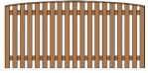 | штука | 13300
2 | Ранчо  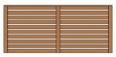 | штука | 13300
3 | Грация  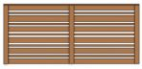 | штука | 13300
4 | Жалюзи  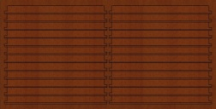 | штука | 19900
5 | Шахматка | штука | 19200
6 | Радуга  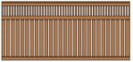 | штука | 16500
7 | Плетенка  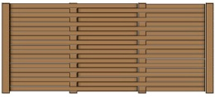 | штука | 17100
8 | Шпалера  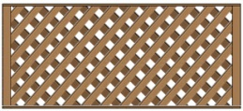 | штука | 19000
Сварные секции заполнения забора (ковка/ имитация ковки, различные рисунки и элементы) |  |  | Цена, руб.
9 | Металл1 | штука | 15900
10 | Ковка 1 | штука | 19800
11 | Ковка 2  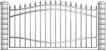 | штука | 20600
Металлические секции заполнения забора (различные цвета и покрытия: полиэстер/ полимерно-порошковые/ имитация под дерево, кирпич, камень) |  |  | Цена, руб.
12 | Профилированный лист | штука | от 10900
13 | Металлоштакетник  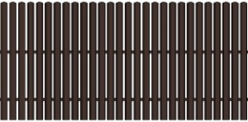 | штука | от 11600
14 | Жалюзи  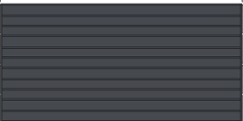 | штука | от 19900
Металлические изделия Заборлего

1 | Каркас ворот распашных 3000*1900мм | комплект | 33500
2 | Каркас ворот распашных 3500*1900мм | комплект | 35900
3 | Каркас ворот распашных 4000*1900мм | комплект | 39500
4 | Каркас ворот распашных 4500*1900мм | комплект | 43100
5 | Каркас ворот откатных 3000*1900мм  (включая комплект механики откатной системы) | комплект | 49100
6 | Каркас ворот откатных 4000*1900мм  (включая комплект механики откатной системы) | комплект | 52700
7 | Каркас ворот откатных 5000*1900мм  (включая комплект механики откатной системы) | комплект | 70700
8 | Каркас ворот откатных 6000*1900мм  (включая комплект механики откатной системы) | комплект | 86300
9 | Каркас калитки 800*1900мм | комплект | 14300
10 | Каркас калитки 1000*1900мм | комплект | 15500
11 | Каркас калитки 1200*1900мм | комплект | 16700
12 | Закладная рама для откатных ворот (до 4000мм) | штука | 13100
13 | Закладная рама для откатных ворот (до 6000мм) | штука | 17900
14 | Кронштейн для крепления секции (нержавеющая сталь) | штука | 180
15 | Шарнир воротный на планке регулируемый универсальный | штука | 1550
16 | Петли под навесной замок | комплект | 700
17 | Задвижка воротная усиленная | штука | 1300
18 | Упор воротный пружинный | штука | 1300
19 | Замок калитки механический с уличными ручками | комплект | 5200
20 | Планка крепления калитки/ ворот (откатных, распашных) | штука | 2450

А также:
- Изготовление комплектующих заборов и ограждений по индивидуальным параметрам;
- Изготовление заборов, ограждений и комплектующих из нержавеющей стали и алюминия;
- Изготовление любых архитектурных форм из прессованного бетона (скамейки, парковочные барьеры и столбы, вазоны, оголовки столбов, парапеты и т.д.);
- Изготовление заполнений нестандартных проемов (заборов, деталей интерьера, технологических ниш и т.д.) из дерева, металла и множества других материалов;
- Автоматика для воротных систем любой сложности, шлагбаумы, комплектующие и аксессуары;
- Профессиональный подбор, продажа, установка, гарантия, сервис.

Директор ООО «Авто-Лайт» _______________________ Вдовин Денис Владимирович

